Перечень бизнес-требований, к прототипу системы для АО «Металл Логистик»

Содержание

Требования пользователей 3

Системные требования 7

Функциональные требования 9

Нефункциональные требования 14

Заключение 19

## Требования пользователей

Требования клиентов:

1. Наличие возможности получать данные об актуальном состоянии номенклатуры(товаров) имеющихся в наличии на металлобазе;
2. Возможность составления заказа на отгрузку металлопродукции;
3. В ходе процесса создания заказа иметь возможность самостоятельно определить дату получения товара (отправки пустой машины на металлобазу);
4. Контроль погрузки заказанной продукции с отслеживанием факта выезда груженного автомобиля с территории металлобазы;

Требования клиента обоснованы разностью номенклатуры и количеством заказов за один расчетный период (24 часа). Например, на Диаграмме 1 показано количество заказов и перечень номенклатуры, которые были отгружены одному клиенту в течении одной рабочей смены. Исходя из приведенных данных видно, что нуждается в максимальной оптимизации процесса погрузки заказанной продукции, что сэкономит его временные ресурсы.

Диаграмма 1 - Данные отгруженного товара для компании

ООО «СТРОЙСТАЛЬКОНСТРУКЦИЯ»

Требования руководителя:

1. Возможность получить оптимальное моделирование работы кладовщиков по времени загрузки машин;
2. Возможность планирования всего процесса работы базы;
3. Возможность привязки товара к конкретному крану;
4. Недопущение простоев в работе кранов, при этом количество кладовщиков, в рамках одной смены должно быть минимальным;
5. Формирование отчетов о количестве отгруженного товара, количестве машин, количестве кладовщиков в смене, отклонениях в ходе работы, удовлетворенности заказчиков, удовлетворенности кладовщиков, удовлетворенности клиентов, выполненных заказах, ошибках в планировании очередей под кранами;
6. Просмотр степени загруженности кранов;

Данные требования обусловлены исходя из предоставленных данных, при наличии 12 кранов, среднее количество отгрузок продукции за 10 минут равно 8, хотя продолжительность времени загрузки 1 машины не должна превышать 10 минут (+- 20%).

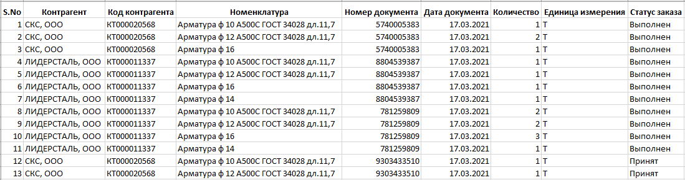

Отчет 1 – Пример отчета о отгруженных товарах за 24 часа

Требования диспетчеров:

1. Возможность визуального просмотра очередей;
2. Возможность корректировки очередей для машин, которые находятся за воротами базы;
3. Возможность корректировки очередей для машин, которые находятся под кранами;
4. Возможность имитации проблем при работе с очередями;

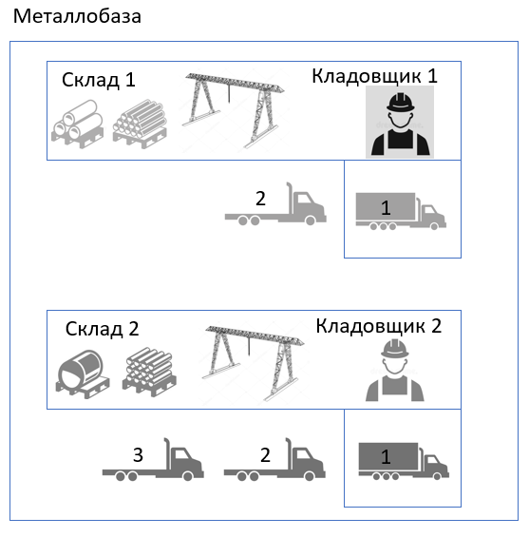

Схема 1 – Пример визуального просмотра очередей

Требования кладовщиков:

1. Возможность отслеживания очереди машин под каждым краном;
2. Возможность подтверждения факта отгрузки продукции под конкретным краном;
3. Просмотр сообщений о проблемах, возникших при погрузке;

Требования водителей:

1. Возможность просмотра плана проезда на территорию базы и прохождения кранов;
2. Возможность подтверждение факта перехода под следующий кран после прохождения погрузки;

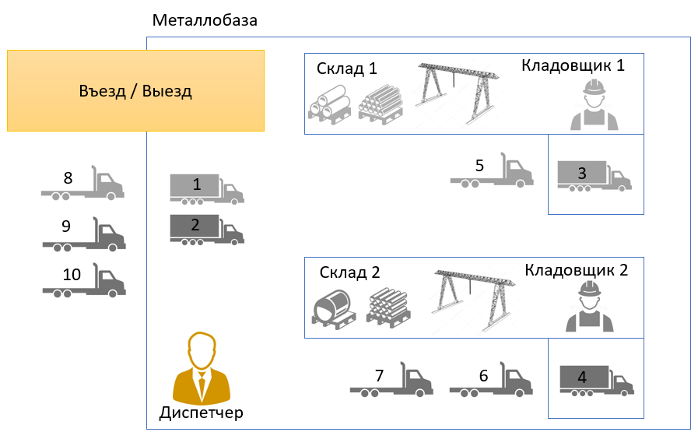

Схема 2 – Пример плана проезда на территорию базы и прохождения кранов

## Системные требования

Для наиболее полной реализации бизнес-требований, необходимо выделить набор объектов, обладающих определенными свойствами, методами и поведением, отношения между которыми позволят реализовать основной функционал системы. Совокупность объектов, взаимодействующих в рамках системы представлены на Рисунке 1.

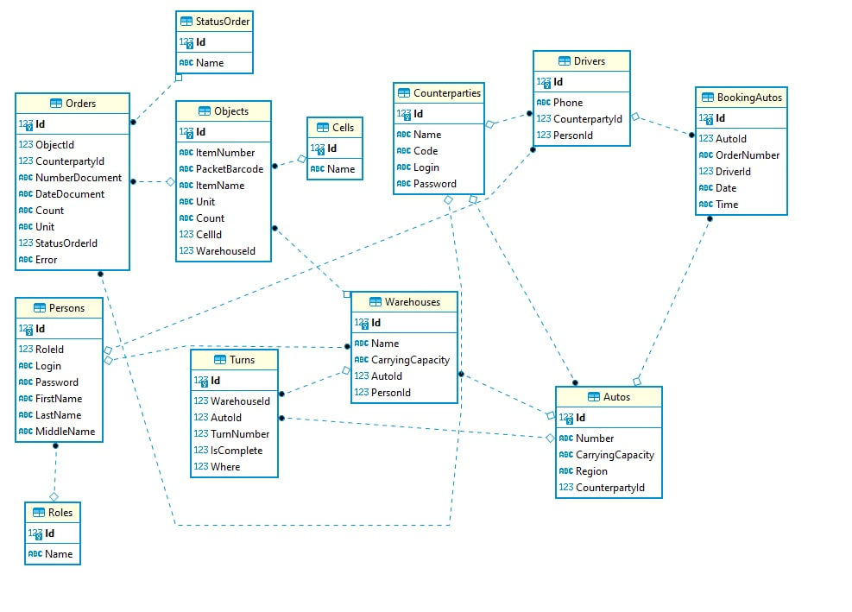

Рисунок 1 – Объектная модель системы

Перечень основных объектов:

1. Persons. Объект описывает всех пользователей системы, а именно кладовщика, руководителя, диспетчера и клиента.
2. Drivers. Объект описывает свойства и поведение водителей автомобилей.
3. Roles. Объект описывает свойства ролей пользователей.
4. Autos. Объект описывает свойства и поведение автомобилей.
5. Turn. Объект описывает свойства очередей на погрузку.
6. BookingAutos. Объект описывает свойства произведенных отгрузок.
7. Warehouses. Объект описывает свойства крана и места хранения продукции.
8. Orders. Объект описывает свойства заказов.
9. StatusOrder. Объект описывает свойства статуса заказа.
10. Objects. Объект описывает свойства номенклатуры.
11. Cells. Объект описывает свойства ячейки, хранящей номенклатуру.
12. Counterparties. Объект описывает свойства контрагентов.

## Функциональные требования

Набор сервисов, которые выполнять система представлен в виде диаграмм.

Диаграмма работы с заказом. Демонстрирует последовательность поведения системы при формировании заказа и дальнейшей работы с ним со стороны клиента компании.

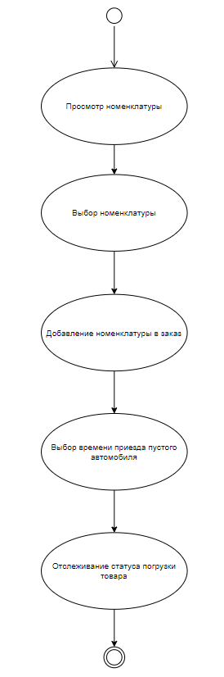

Диаграмма 2. Работа с заказом

Диаграмма погрузки автомобиля, с прохождением очередей. Демонстрирует последовательность поведения системы при прохождении очередей автомобилем.

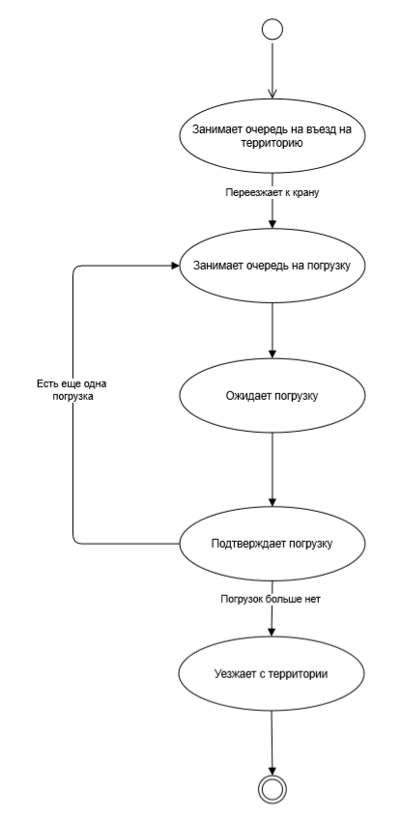

Диаграмма 3. Погрузка автомобиля, с прохождением очередей

Диаграмма подтверждения факта погрузки кладовщиком. Демонстрирует процесс подтверждения окончания загрузки машины кладовщиком.

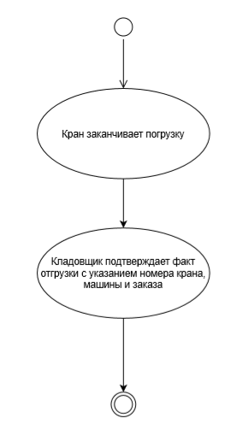

Диаграмма 4. Подтверждение факт погрузки кладовщиком

Диаграмма перехода машины под другой кран. Демонстрирует процесс перехода автомобиля под другой кран после загрузки в соответствии с планом.

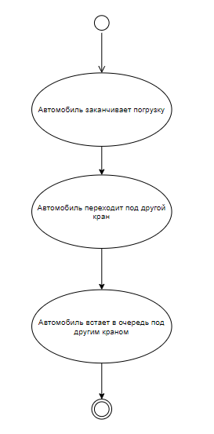

Диаграмма 5. Переход машины под другой кран

Диаграмма формирования отчетов для руководителя. Демонстрирует процесс формирования, выбранного руководителем базы отчета.

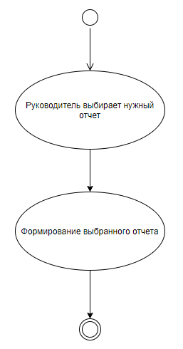

Диаграмма 6. Формирование отчетов для руководителя

## Нефункциональные требования

Прототипы окон кладовщика

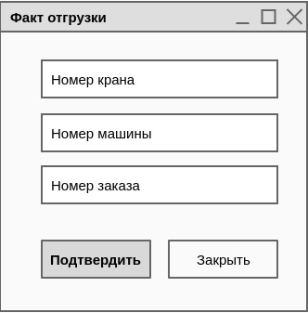

Рисунок 2. Прототип окна для подтверждения факта отгрузки

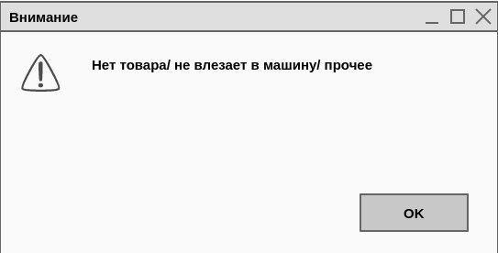

Рисунок 3. Прототип окна с ошибкой

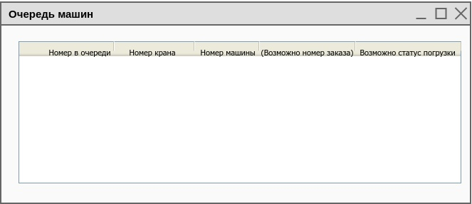

Рисунок 4. Прототип окна для просмотра очередей под кранами для кладовщика

Прототипы окон диспетчера

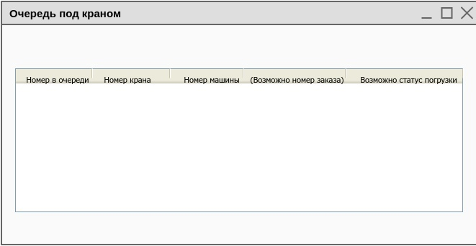

Рисунок 5. Прототип окна для просмотра очередей под кранами для диспетчера

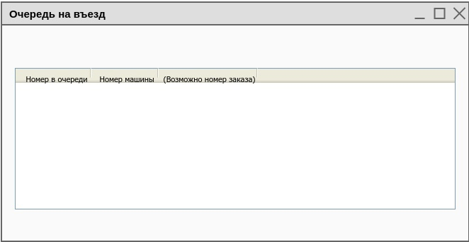

Рисунок 6. Прототип окна для просмотра очередей на въезд для диспетчера

Прототипы окон водителя

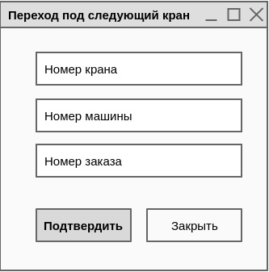

Рисунок 7. Прототип окна для перехода машины под другой кран

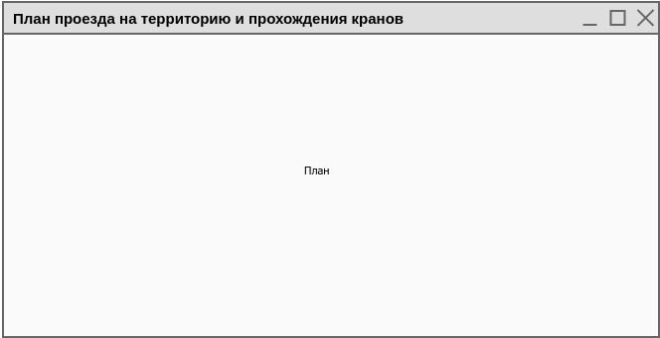

Рисунок 8. Прототип окна для 3Д отображения плана проезда по территории базы для автомобиля

Прототипы окон руководителя

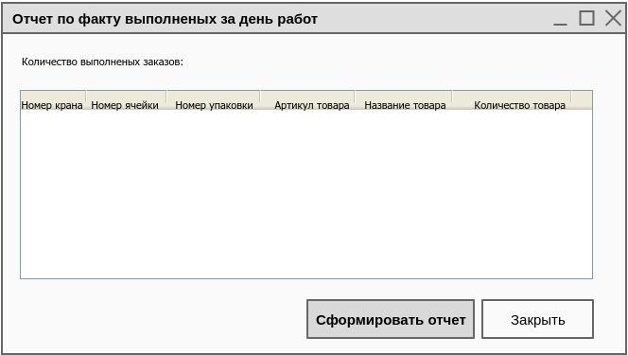

Рисунок 9. Прототип окна с информацией и количестве выполненных за день заказов

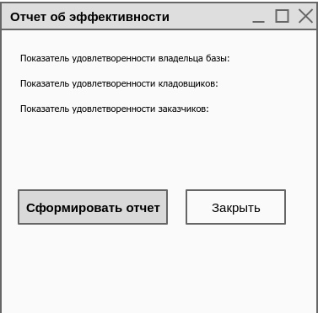

Рисунок 10. Прототип окна для просмотра показателей удовлетворенности пользователей с формированием отчета

## Заключение

В результате проведенного анализа был установлен перечень основных бизнес-требований, для создания информационной системы по автоматизации деятельности АО «Металл Логистик».